**中国地质大学（北京）2023级新生入学英语分级测试通知**

根据中国地质大学（北京）2023年本科培养方案，我校2023级非英语专业本科生大学英语课程采取分级修读办法。新生入学前可以自愿参加“2023级非英语专业本科生入学英语分级测试”（简称“分级测试”），该测试的结果将作为《大学英语》课程分级教学的重要参考依据。

“分级测试” 成绩排名前25%的同学入选A级教学班，其余为B级教学班。本测试属于自愿参加的考试，不设缓考及重考，请各位同学根据自身情况参加，不参加考试的学生默认进入B级教学班。

**1. 考试时间：8月21日09:00-10:30**。

**2. 考试平台：**“分级测试”采用iTEST智能测试云平台。考试采用腾讯会议进行监考（iTEST智能测试平台操作指南和线上考场安排请于8月5日以后在“https://jwc.cugb.edu.cn/”链接的“学生专区”查看）。

**3. 考试内容：**包括听力、选词填空、阅读理解、翻译及作文等五部分，总成绩为100分，考试时间为90分钟。

**4. 考前准备证件及设备：**录取通知书、身份证、2台设备（电脑、手机、平板皆可，其中1台供考试使用，另1台供监考使用）。

**5. 平台认证：**请考生务必于8月11-15日登陆iTEST平台完成认证工作（认证方法参见操作指南）。

**6. 因不可抗力等特殊情况无法进行在线考试的解决方案：**经学生本人在考前向教务处提出书面申请，根据学校新生入学安排和具体情况于8月25-27日期间在学校教五楼教室安排机考，具体时间和地点待后续通知。

**7. 考试流程：**

（1）考试当天上午8:30进入腾讯会议（会议号及密码待后续通知），进入腾讯会议请提前改名为“姓名+学号”，不实名的考生视为缺考。考前考生需听从考场监考老师指令，手持“居民身份证+录取通知书”供监考老师核对身份并截屏，并按监考老师要求展示本人考试环境，要求考试全程没有其他人员同时在场。

（2）请考生于8:45登陆iTEST系统进行网络环境测试，随后进入到标题为“**2023级新生入学英语分级测试**”的考试界面。

（3）9:00点击“去考试”正式进入考试。考试开始15分钟（9:15）后禁止迟到考生进入考试界面，个别因系统、网络和设备故障等原因迟到的考生需向监考老师说明具体情况，由监考老师向教务处报备后方可进行考试。

（4）考试第一部分为听力。听力结束后立即摘掉耳机。考试期间，要求腾讯会议视频全程开启，无故不开启或关闭视频则视为违纪，考试成绩无效；麦克风保持静音状态。

（5）完成考试后请点击“提交”。

**8. 考试要求：**

（1）设备要求：需要**两台设备**，一台进入iTEST平台考试（根据考试设备及浏览器注意事项提前做好准备），一台进入腾讯会议（提前安装好腾讯会议APP）。

（2）视频要求：进入腾讯会议的设备需放置在侧后方，要求对准侧脸、桌面（包括双手）、iTEST考试用设备屏幕（如下图所示示例）。考生要保证头肩部及双手出现在视频画面中；非必要不得佩戴口罩以保证面部清晰可见（如戴口罩须向监考老师说明具体情况）。

（3）桌面要求：除了考试用设备和必要的文具（草稿纸（空白且需考前展示给监考老师查看）、笔、橡皮）外，不得留有其他任何书籍资料、电子产品等与考试无关的物品。

（4）考试期间要求：**不随意走动；非必要不离座，必须离座时需告知监考老师，得到允许后方能离座；保持安静不说话；禁止接打电话。**

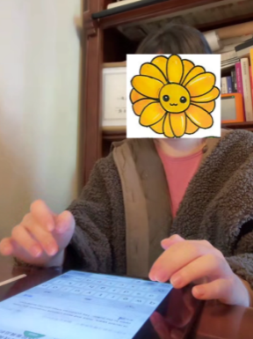 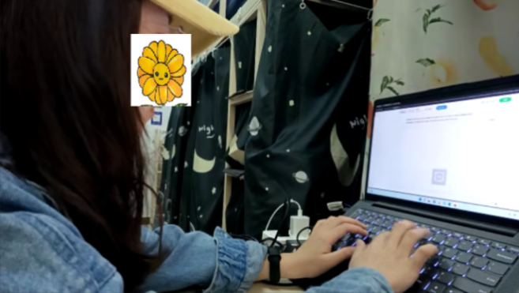

手机端考试学生示例 电脑端考试学生示例

2023年6月